Guía de trabajo autónomo
FRANÇAIS
Guide autonome du travail Nª 3 pour les élèves du IIIº cycle et d’éducation diversifiée
El trabajo autónomo es la capacidad de realizar tareas por nosotros mismos, sin necesidad de que nuestros/as docentes estén presentes.
Le travail autonome est la capacité de réaliser des tâches par nous-mêmes sans aucune aide de nos enseignants en présentiel
Collège / Lycée : ___________________________
Professeur(e) : _________________
Niveau : 7 annèe. I Unitè .
Matière : Français
- Me preparo para hacer la guía
Je me prépare pour le travail
Pautas que debo verificar antes de iniciar mi trabajo.
- Les étapes de vérification avant de commencer mon travail :
Materiales o recursos que voy a necesitar  Matériaux nécessaires | Hojas blancas o de colores, goma, tijeras, lápices, marcadores, diccionario, acceso a internet, computadora, tableta, teléfono celular.  Papier blanc/couleurs, colle, ciseaux, crayons ou feutres de couleurs, dictionnaire, connexion internet, ordinateur ou tablette ou téléphone portable.
Condiciones que debe tener el lugar donde voy a trabajar  Conditions pour le lieu où je vais travailler | Una mesa o escritorio cómodo, limpio, sin distractores cercanos.  Petite table ou bureau, commode et propre. Sans bruits et distractions possibles
Tiempo en que se espera que realice la guía.  Temps disponible pour réaliser le guide de travail | Las tareas lingüísticas propuestas pueden tomar entre 30- 40 minutos durante dos semanas de trabajo individual.  Ce sont des tâches linguistiques pour travailler individuellement, entre 30 et 40 minutes sur deux semaines de travail autonome

- Voy a aprender
J’apprends

Indicaciones  Indications | Cher èlève à la fin de ce travail, tu peux ....../ Estimado estudiante, al final de este trabajo autònomo puedes .....  1.comprend les consignes de la classe/ comprende en forma oral y escrita las indicaciones que se dan para comunicarse en clase y realizar las diferentes actividades propuestas .  Les petites tâches à faire sont les suivantes / las pequeñas tareas linguisticas que haràs son las siguientes :
Actividad(es)  Tâche(s) | Pasos que voy a seguir :  - Reviso en el siguiente video las instrucciones de clase màs comunes y repite para practicar la pronunciaciòn : Verifica cuales son para comunicarse en clase y cuales para trabajar diferente ejercicios de clase o en casa  https://www.youtube.com/watch?v=UBuHpMXWJMs

- Pongo en práctica lo aprendido
Je mets en pratique ce que j’ai appris

Indicaciones  Indications | - Tâche 2 : Mira el anexo 2 , revisa las oraciones que corresponden a diferentes frases que se usan en clase de francès . Puedes hacerlas tambièn en tu cuaderno o en una cartulina .  - Tâche 3 : Puedes grabar tu mismo las palabras que indican consejos de clase o consignas de la clase y enviarlas a tu profesor via whatapp o un pequeño video . Puedes tambièn practicar con los videos siguientes :  https://www.youtube.com/watch?v=mQbT_ssJAXU  https://www.youtube.com/watch?v=gOpbVjbT8KY
Indicaciones o preguntas para auto regularse y evaluarse  Indications ou questions pour l’autorégulation et l’autoévaluation. | - Puedo distinguir las palabras que indican las acciones para hacer en la clase ?  - Puedo identificar las frases / oraciones que indican los consejos para la clase ?

Ejemplo de matriz de autorregulación y evaluación que puede incluir en la guía de trabajo autónomo:

GRILLE D’AUTOEVALUATION DU TRAVAIL AUTONOME :

Con el trabajo autónomo voy a aprender a aprender

Avec le travail autonome je vais apprendre à apprendre.
Reviso las acciones realizadas durante la construcción del trabajo.
Je vais réviser les actions faites pendant l’élaboration du travail (des tâches)
Marco una X encima de cada símbolo al responder las siguientes preguntas
Je coche d’un X sur le symbole pour répondre aux questions :
¿Leí las indicaciones con detenimiento?
J’ai lu les instructions attentivement ?
¿Subrayé las palabras que no conocía?
J’ai souligné les mots inconnus ?
.Utilicé diferentes apoyos para completar las tareas lingüísticas (diccionario, libros, apuntes, acceso a internet, a mi familia )
J’ai utilisé différents supports pour compléter les tâches linguistiques (dictionnaire, livres, mes notes du cahier, accès internet, aux membres de ma famille)

- Comprendo las instrucciones o consignas de clase en forma oral y escrita

- Identifico al oral y al escrito las diferentes palabras que se usan para el trabajo en clase

Con el trabajo autónomo voy a aprender a aprender /

Avec le travail autonome j’apprends à apprendre :
Valoro lo realizado al terminar por completo el trabajo. J’évalue à la fin du travail

Marca una X encima de cada símbolo al responder las siguientes preguntas
Je coche d’un X sur le symbole pour répondre aux questions suivantes :
¿Leí mi trabajo para saber si es comprensible lo escrito o realizado?
J’ai lu les indications pour savoir si je comprends
¿Revisé mi trabajo para asegurarme si todo lo solicitado fue realizado?
J’ai révisé mon travail pour assurer que tout a été fait.

¿Me siento satisfecho con el trabajo que realicé?
Je me sens satisfait avec mon travail ?
Sauvez des vies, restez chez vous !... Covid 19.

Anexo 1 LES CONSIGNES DE CLASSE EN FRANCAIS : DESPUES DE VER Y ESCUCHAR EL VIDEO PROPUESTO EN LA ACTIVIDAD 1 OBSERVO ESTAS IMAGENES , REPITO LAS PALABRAS CON APOYO DEL VIDEO , E IDENTIFICO EN ESPAÑOL CADA ACCION .
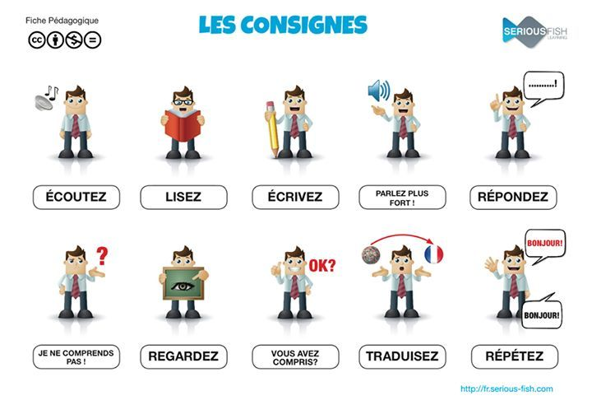
Anexo 2 : Les consignes de la classe : algunas frases claves importantes en clase de francès : puedes reproducirlas como en este ejemplo en tu cuaderno o en una cartulina e identificar en español cada una de ellas :

Ejemplo : s’il vous plait ! = por favor.

Tambièn, puedes hacer un dibujo o icono que lo represente .
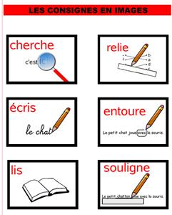
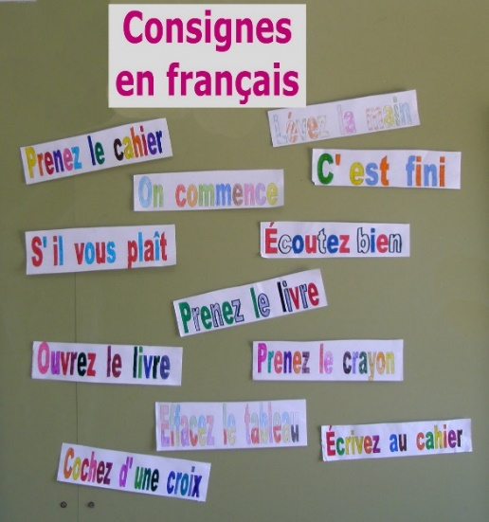
Estas frases de uso común en clase, las vamos a utilizar continuamente con tu profesor

